УТВЕРЖДАЮ:
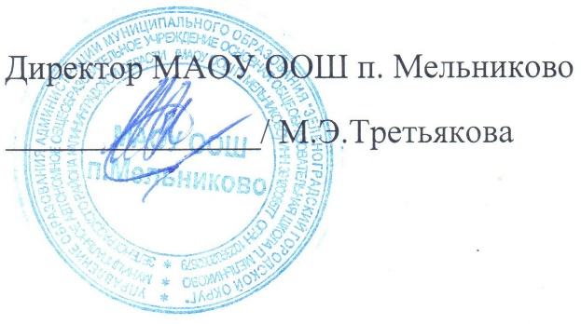

ПОЛОЖЕНИЕ
об учебном кабинете МАОУ ООШ п. Мельниково

1. Общие положения
1.1. Настоящее положение разработано в соответствии с гигиеническими требованиями к условиям обучения в ОУ (Постановление Главного государственного санитарного врача Российской Федерации от 10 июня 2010 г. N 64 "Об утверждении СанПиН 2.1.2.2645-10") и на основании Устава МАОУ ООШ п. Мельниково (далее – школа).
1.2.Учебный кабинет — это учебное помещение школы, оснащенное наглядными пособиями, учебным оборудованием, мебелью и техническими средствами обучения, в котором проводится учебная, факультативная и внеклассная работа с учащимися в полном соответствии с действующими государственными образовательными стандартами, учебными планами и программами, а также методическая работа по предмету с целью повышения эффективности и результативности образовательного процесса.
1.3.Занятия в учебном кабинете проводятся в соответствии с действующим расписанием уроков и внеурочной деятельности.
1.4. Правила пользования учебным кабинетом:
- должен быть открыт за 15 минут до начала занятий;
- учащиеся должны находиться в кабинете только в присутствии учителя;
- кабинет должен проветриваться каждую перемену.
1.5.Учебные кабинеты функционируют с учетом специфики общеобразовательного учреждения в целях создания оптимальных условий для выполнения современных требований к организации образовательного процесса.

- Организация деятельности заведующего учебным кабинетом

  - Исполнение обязанностей заведующего учебным кабинетом осуществляется на основании приказа директора школы.
  - Заведующий предметным кабинетом обязан:
- анализировать состояние учебно-материального оснащения кабинета не реже чем раз в год;
- планировать и организовывать систему мер, направленных на обеспечение кабинета необходимым оборудованием согласно учебным программам и установленным нормативам;
- содержать кабинет в соответствии с санитарно-гигиеническими требованиями, предъявляемыми к предметному кабинету;
- принимать меры по обеспечению кабинета материалами и необходимой учебно-методической документацией, инструкциями и т. д.;
- вести учет имеющегося оборудования в кабинете (лаборатории);
- обеспечивать сохранность имущества кабинета и надлежащий уход за ним;
- обеспечивать соблюдение правил охраны труда и техники безопасности, правил поведения учащихся и преподавателей в кабинете, проводить и учитывать соответствующие инструктажи с учащимися с последующими отметками в журнале;
- организовывать внеаудиторную работу по предмету (консультации, дополнительные занятия и др.);
- способствовать созданию банка творческих работ учащихся в учебном кабинете.
  - Заведующий предметным кабинетом имеет право:
- ставить перед администрацией вопросы по совершенствованию оборудования кабинета;
- ходатайствовать о поощрении или наказании отдельных учащихся и учителей, работающих в данном учебном кабинете.

- Общие требования к оформлению учебного кабинета

Общие требования учебному кабинету.
3.1. В учебном кабинете должен находиться паспорт кабинета, содержащий:
- перечень мебели;
- перечень технических средств обучения;
- перечень оборудования, приспособлений, инструментов;
- перечень дидактических материалов;
- инструкции по охране труда;
- инструкции по технике безопасности;
3.2. В соответствии с требованиями кабинет должен быть оснащен:
- рабочим местом учителя и учащихся;
- мебелью, соответствующей требованиям СанПиН;
- классной доской, указкой и приспособлением для размещения таблиц, карт и схем;
- аудиовизуальными средствами обучения (при необходимости);
- приборами и оборудованием для выполнения лабораторных и практических работ (кабинеты физики, химии);
- предметными стендами;
3.3. Учебный кабинет должен соответствовать санитарно-гигиеническим требованиям СанПиН 2.4.2.2821-10 (к отделочным материалам; составу, размерам и размещению мебели; воздушно-тепловому режиму; режиму естественного и искусственного освещения) и требованиям пожарной безопасности в соответствии с Постановлением от 25 апреля 2012 г. N 390 «О противопожарном режиме».
  - Занятия в учебном кабинете должны служить формированию у учащихся:
- современной картины мира;
- общеучебных умений и навыков;
- обобщенного способа учебной, познавательной, коммуникативной и практической деятельности;
- потребности в непрерывном, самостоятельном и творческом подходе к овладению новыми знаниями;
- воспитанию учащихся, направленному на формирование у них коммуникабельности и толерантности.
  - Учебный кабинет должен быть укомплектован учебным и компьютерным оборудованием, необходимым для выполнения основных образовательных программ и дополнительных общеобразовательных программ.
  - Учебный кабинет должен быть обеспечен дидактическим и раздаточным материалом, необходимым для выполнения учебных программ, реализуемых образовательной организацией.
  - В учебном кабинете в открытом доступе должны находиться материалы, содержащие минимально необходимое содержание образования и требования к уровню обязательной подготовки (стандарта образования); образцы контрольно-измерительных материалов для определения усвоения требований образовательного стандарта.
  - Учебный кабинет должен быть обеспечен комплектом типовых заданий, тестов, контрольных работ для диагностики выполнения требований базового и повышенного уровня образовательного стандарта

